校园风采

4
1
主 办：三 明 职 业 技 术 学 院 团 委

2013年11月30日

校运会跳高决赛

本报讯 11月22日下午，在男子跳高预决赛的比赛现场，23名预决赛的选手们现场做着比赛前的热身运动，比赛还未开始，周围已经坐满了观众。比赛开始了，助跑纵身一跃，顺利的过关。一轮轮比赛下来，不少的选手已经遭到了淘汰，而现场许多选手和观众的情绪也达到了高潮，除了紧张，还有对自己的对手们的惺惺相惜。
而邱超超也在观众们的热烈和鼓掌中，迎接了破纪录的使命，看着竹竿慢慢的升高，观众们开始惊呼“太高了吧！”观众们好奇的问了裁判员的高度，“1米66”这是裁判员说的高度，观众瞬间惊呼。可惜的是二跳后，还是未能刷出新的记录，但还是以1米44的成绩夺得此次跳高比赛的冠军。
赛场是一个重在参与展示自我的舞台，其意不在于名次的高低，在于参与者为运动而努力拼搏的精神，因为有那么好的运动员，观众才能看到那么完美的比赛。
记者：纪文颖

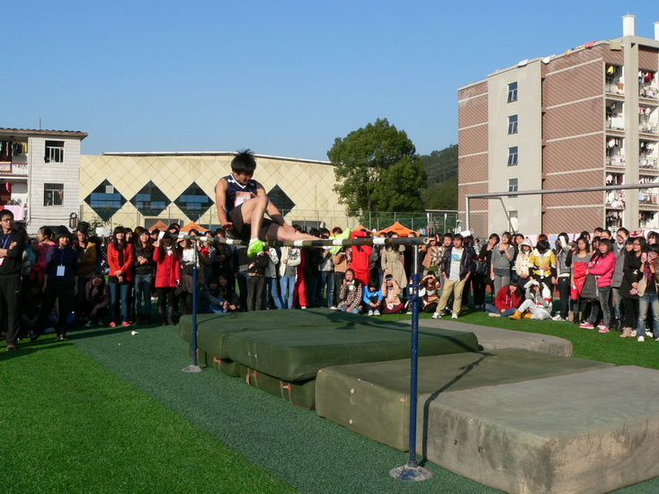
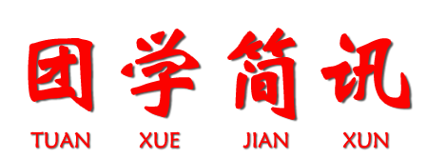



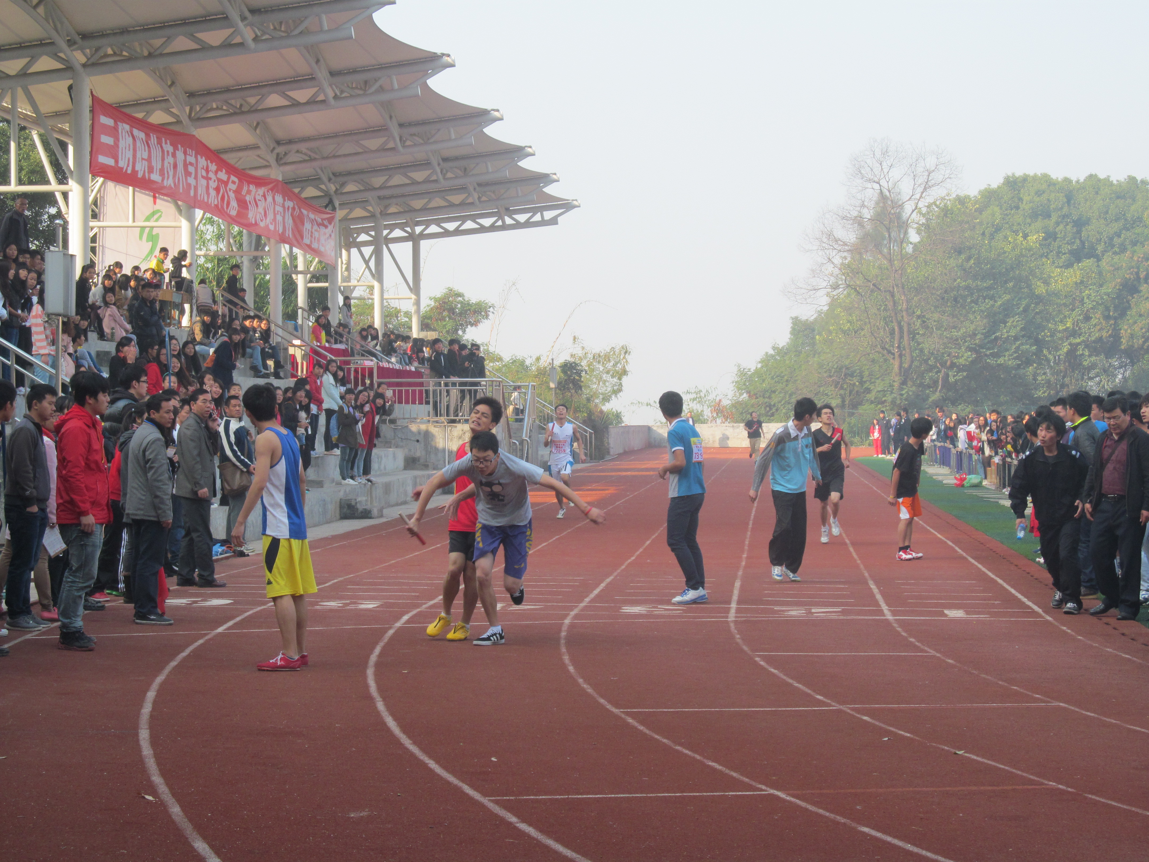
本报由学生宣传中心制作 指导老师：程 亮

编辑人员：
校对人员：


第23期

我院第六届校运会开幕

图为：校运会跳高比赛
校运会男子4x400米接力赛决赛

本报讯 11月20日至22日，我院第六届“动感地带杯”田径运动会在田径场举行。11月22日早上举行了男子组4x400米接力预决赛。
运动员们站在自己的跑道上，随着裁判的口令，“各就各位，预备！”“呯”一声枪响后，接力赛第一棒的运动员们像离弦的箭一样冲出跑道。选手们不甘示弱，不断赶超对手。观众席上人声鼎沸，观众们按耐不住内心的激动，纷纷为自己系的运动员们加油呐喊，场面异常激动。
这次接力赛，我院机电系以3分50秒获得冠军，破了学院4x400米接力赛的纪录。
接力赛体现的是一个集体的力量，培养队员之间的
团结合作精神,每一次接力棒的传递都凝结着队员之间的信任与期待, 是一个非常振奋人心的比赛项目。
记者：张鹏

图为：校运会4x400米接力决赛
本报讯 2013年11月20日下午2时，我院第六届校运会开幕式在田径场举行。院领导及全校师生共4000多人出席此次活动。
开幕式，由副院长赖焕标副教授主持，徐飞虎老师代表裁判员宣誓，机电系许海贵同学代表运动员宣誓，院党委书记王怀毅发表讲话并宣布第六届田径运动会开幕。随后各系方阵队、教职工代表队和裁判员代表队，喊着响亮的口号，迈着矫健的步伐，以饱满的热情通过主席台。五彩的方阵宛如天边霓虹，在广袤的绿茵场上绘出一幅蓝图，舞龙舞狮表演为盛大的节日增添喜庆。最后千人的广播操表演更是把全场喜庆欢快的氛围推向高潮，开幕式最后在各系的广播操比赛中落幕。
开幕式表演精心的编排，壮观的场面，整齐的动作，充满了视觉的冲击力，赢得了现场师生们的声声赞叹，同时也展现出了我院师生团结一致的合作精神。开幕式表演结束后，我校第六届校运会各项比赛随即展开。对于这届校运会，学校在各方面都做了充分的准备。举办校运会可以推动我校体育工作的发展，促进师生体育运动水平的提高，让我们感受到团结进取，蓬勃向上的精神风貌，也让我们懂得竞争意识和集体凝聚力，体现了相互理解、友谊、团结和公平竞争的奥林匹克精神。
开幕式后我们采访了赖焕标副院长，赖副院长表示校运会是一场全民运动，老师与同学们应共同参与、共创佳绩。校运会拼的不仅是荣耀与鲜花，更重要的是从中学到不懈的精神、人与人应如何沟通和合作。从整齐宏伟的团体操就能看出老师及同学们的努力与辛苦。所以，我们从中收获的快乐更是弥足珍贵的，希望今后的校运会能继往开来，越办越好。
记者：陈蕾蕾

图为：校运会开幕式
